Ofício Vereador Nº 743/2023

São Roque, 21 de março de 2023.

Prezado Senhor,

Venho, por meio deste, cordialmente, a Vossa Senhoria reiterar o Ofício Vereador 2.007, de 27 de outubro de 2021, de autoria desta Vereadora, o qual visa a extensão de rede de água para a Estrada dos Mendes, Bairro do Taboão. (doc. anexo)
O presente Ofício busca atender a população da referida estrada, uma vez que aquela cresceu muito nos últimos anos. Assim, a ausência de saneamento básico insere um amplo número de pessoas na rota de doenças oriundas do não-tratamento de água, como hepatites, ascaridíase, tracoma e esquistossomose.
É importante mencionar que a presente solicitação é uma demanda antiga dos moradores locais, os quais veem seu bairro receber cada vez mais habitantes e investimentos públicos, porém, no tocante ao saneamento básico, nenhuma medida ser realizada.
Ainda, como forma de mostrar a regularidade dos imóveis da referida localidade, no Anexo II deste Ofício, encontra-se o espelho do carne de IPTU de um dos imóveis da via: a casa situada no nº 1810 da Estrada dos Mendes, Bairro do Taboão - imóvel este que não possui serviço de água encanada.
Na certeza de que dispensará especial atenção a este Ofício, desde já agradeço, renovando meus mais sinceros protestos de elevada estima e de distinta consideração.

Atenciosamente,

Cláudia Rita Duarte Pedroso
(Dra Claudia Pedroso)
Vereador

Ao
Ilustríssimo Senhor
RICARDO ELIELTON DE OLIVEIRA
MD. Gerente da Sabesp – Estância Turística de São Roque – SP
Anexo I
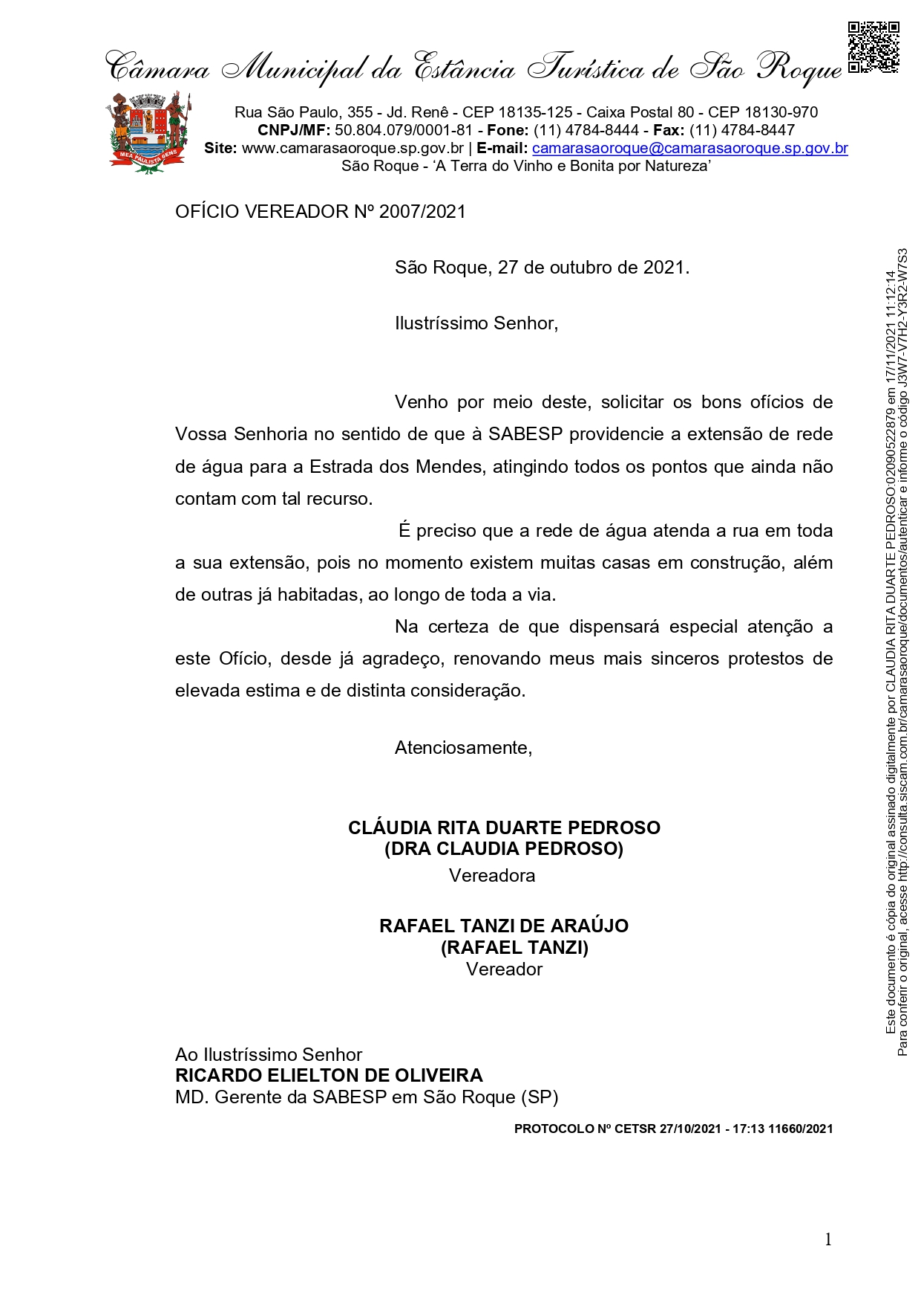
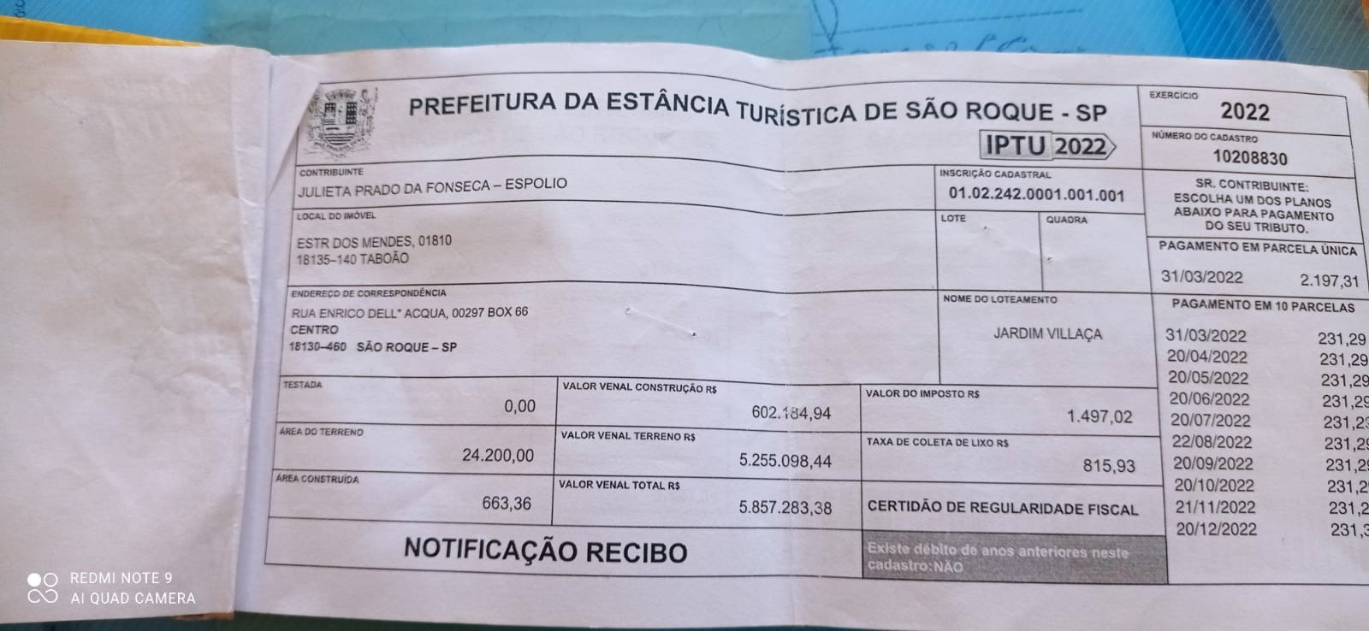
Anexo II

